Igényeljen NKE Alumni tagsági kártyát  2019-től minden regisztrált alumni tag ingyenes tagsági kártyát igényelhet, amely városszerte kedvezményekre jogosítja fel.  A kedvezmények pontos listája megtalálható a honlapon. Kiemelendő eredmény, hogy a kártya felmutatása 40%-os kedvezményre jogosít a Nemzeti Színház saját előadásaira szóló jegyárakból, 20%-os kedvezményt biztosít az Örkény Színház, illetve 10 %-osat a József Attila és a Katona József Színház előadásaira. További 26%-os kedvezmény vehető igénybe a Dandár Gyógyfürdő hétköznapi termál belépő jegyeinek vásárlásakor. A kedvezmények köre folyamatosan bővül, amely megtekinthető a honlapon.  Megrendezésre került az ötödik összegyetemi Gólyatábor  Idén ötödször rendezték meg a Nemzeti Közszolgálati Egyetem Gólyatáborát Tatán, augusztus 8-11. között. Az V. NKE Gólyatáborban az egyetem mind a négy karára felvételt nyert, leendő első évfolyamos hallgatói mellett számos mentor is részt vett. |  |  |  | Az NKE Alumni Közösségének hírlevele  Létrejöttének célja, hogy tájékoztatást adjon a legfrissebb hírekről az NKE Alumni Közösség minden tagjának.
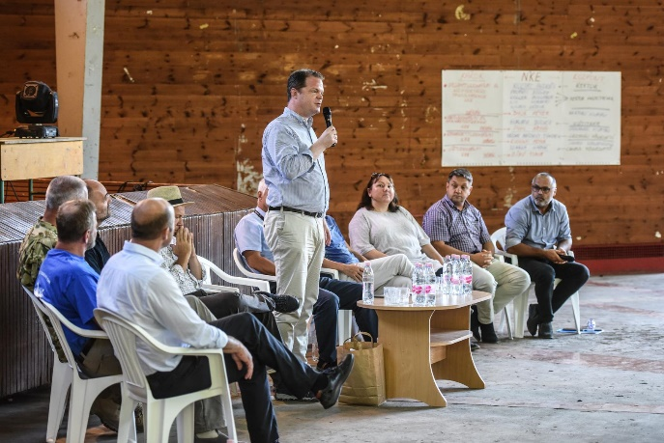
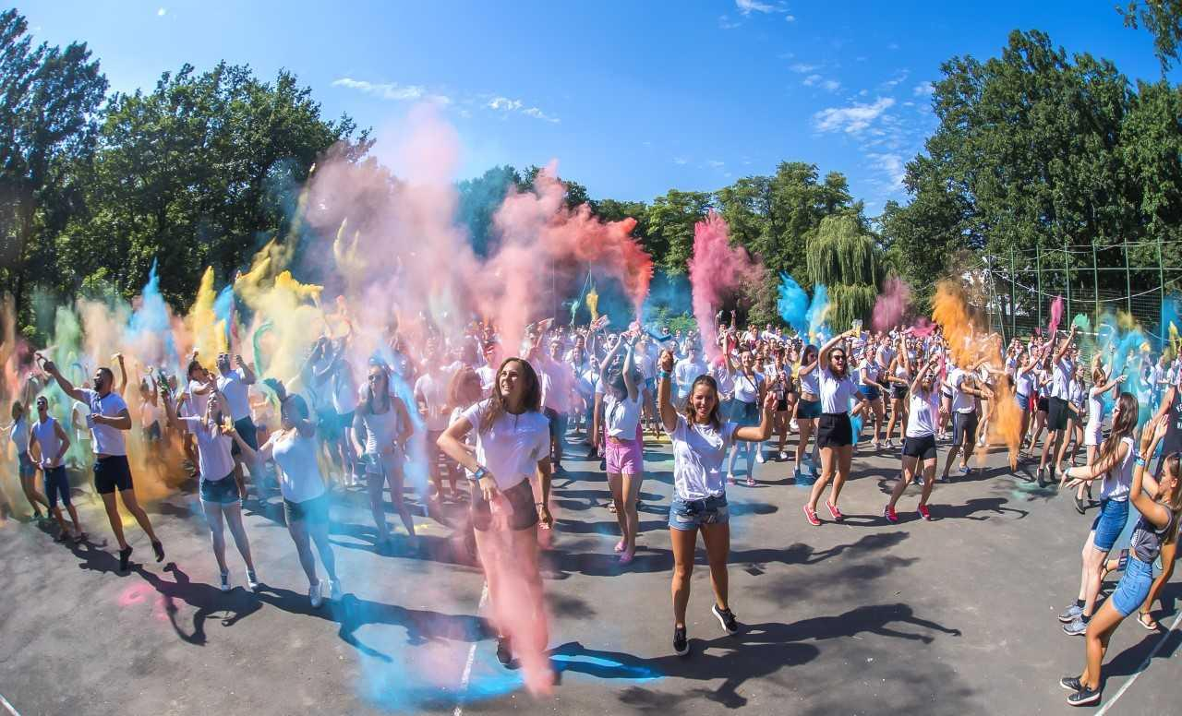
 |  |  |  |  |  |  |  | NKE Alumni Közösség
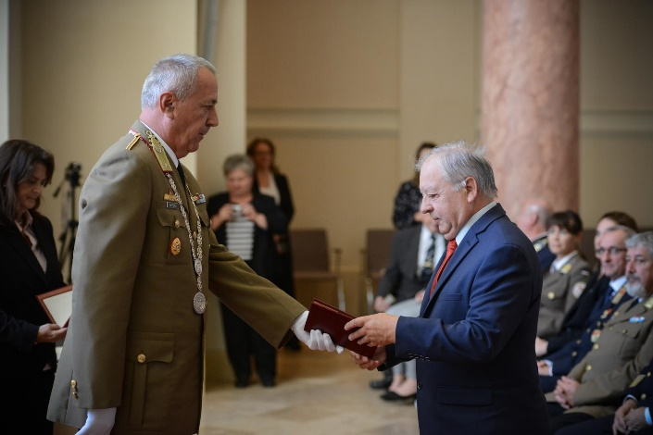 |  |  | Jubileumi díszoklevél átadó az Alumni Közösség szervezésében  A Nemzeti Közszolgálati Egyetem Hadtudományi és Honvédtisztképző Kara, valamint az NKE Alumni Közösség 2019. szeptember 26-ára Jubileumi Bajtársi Találkozót szervezett a 60, 65 és 75 éve avatott tisztek számára, akik katonai életútjukkal és szakmai tevékenységükkel az Alma Mater hírnevét öregbítették. A jubileumi ünnepségen a hadapródiskolákon, a fegyvernemi tiszti iskolákon és az Egyesített Tiszti Iskolán avatott tisztek díszemléklapot vesznek át.  Új kar alakult az NKE-n  Államtudományi és Nemzetközi Tanulmányok Kar (ÁNTK) néven - az NKE Szenátusa döntése értelmében - 2019. augusztus 1-jével új kar alakult a Nemzeti Közszolgálati Egyetemen. Az új szervezeti egység az Államtudományi és Közigazgatási Kar (ÁKK), valamint a Nemzetközi és Európai Tanulmányok Kar (NETK) egyesülése révén jött létre. Az eddigi eredményeket és erősségeket megőrző átalakulás közvetlenül nem befolyásolja sem a hallgatók tanulmányait, sem pedig az eredményes oktatást és az annak adminisztratív feltételeit biztosító munkatársak alapvető munkavégzését. Az egyesülést követően is megmarad a karok szakmai és képzési portfóliója, így a jelenlegi és a leendő hallgatók ugyanazt tanulják, ugyanattól az oktatói körtől, ugyanazon a képzési helyen, mint eddig. |  |  |  | „ Az NKE fontos feladatának tekinti a hagyományok ápolását, amelynek részeként folyamatosan alakítja, fejleszti a volt diákok generációi és a jelenlegi egyetemi polgárok közötti párbeszédet.”  Dr. Kovács Gábor  oktatási rektorhelyettes
Újjáéled a magyar hadiipar  Indul a magyar kézifegyvergyártás! A kiskunfélegyházi gyárban, cseh licenc alapján készült P–07 és P–09 típusú pisztolyokra, Bren–2 gépkarabélyokra és Scorpion EVO–3 típusú géppisztolyokra cserélik le a rendvédelmi szervek, köztük a Magyar Honvédség fegyvereit. A legfrissebb információk szerint ez év második felében érkeznek az első, már használható darabok a próbagyártás keretében. Magyarországon egy vadonatúj gyárban, modern gépekkel készülnek majd a fegyverek. Már arról is szólnak a pletykák, hogy amennyiben elkészülnek a magyar specialitásokkal ellátott, itthoni igényeknek megfelelő fegyverek verziói, a csehek akár százezer darabot is megvásárolnának belőle. |  |  |  |  |  |  | 5 éves az NKE Sportegyesülete  Idén ünnepelte fennállásának 5. évfordulóját a Nemzeti Közszolgálati Egyetem Sportegyesülete, melynek keretében díjakat, elismeréseket adtak át a Ludovika Főépület Hunyadi termében. Az NKE SE szakosztályaiban mintegy 800-1000 fő sportol kedvezményesen, hallgatók és dolgozók egyaránt.  Orczy Summer Chill  Kertmozi, sok-sok zene megannyi műfajban, kényelmes piknik párnák közt, igazi feltöltődés a zöldben, mindezt ingyen és könnyen megközelíthető helyen. Júniustól szeptember végéig vár mindenkit az Orczy Summer Chill a Nemzeti Közszolgálati Egyetem Ludovika Campusának parkjában.
Készítette: NKE Alumni Közösség Tervezett megjelenés: havonta

